**Vejledning send digital post (sikker post)**

Tryk på nedenstående linket:

[Digital post (sikker post) | Høje-Taastrup Kommune (htk.dk)](https://www.htk.dk/Om-kommunen/Info-om-kommunen/Digital-post#Send-digitalt-til-htk)

Denne side kommer frem.

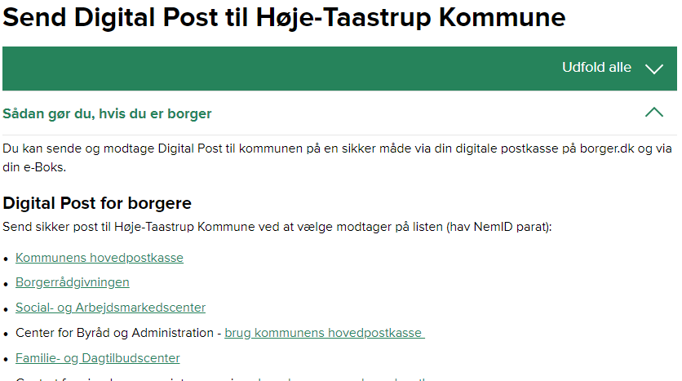

**Vælg Familie- og Dagtilbudscenter**

Denne side kommer frem. Her skal du logge ind med dit personlige NemID eller MitID.

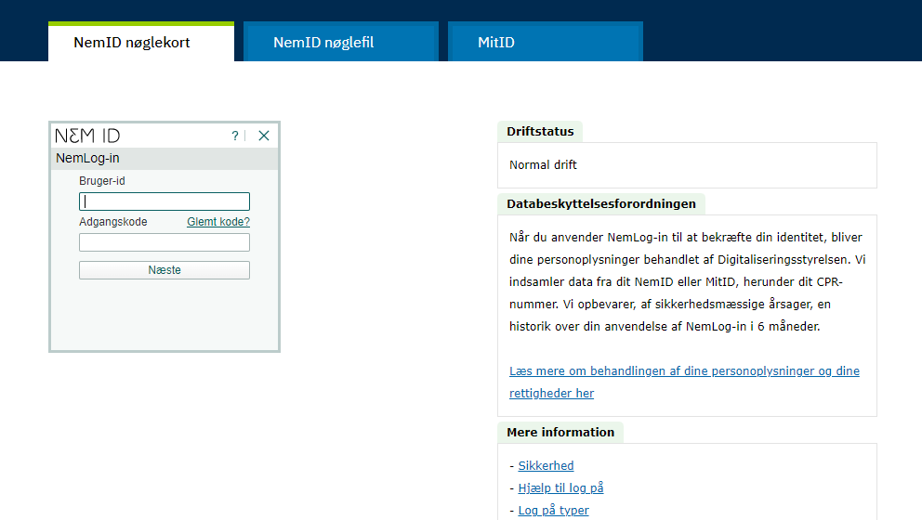

Når man er logget ind, så kommer denne side frem og herfra kan der sendes sikker post.

**Husk at der i ”Dit emne” også skal påføres hvem der skal have mailen/posten. (eks. Att. Ulla Jensen.)**

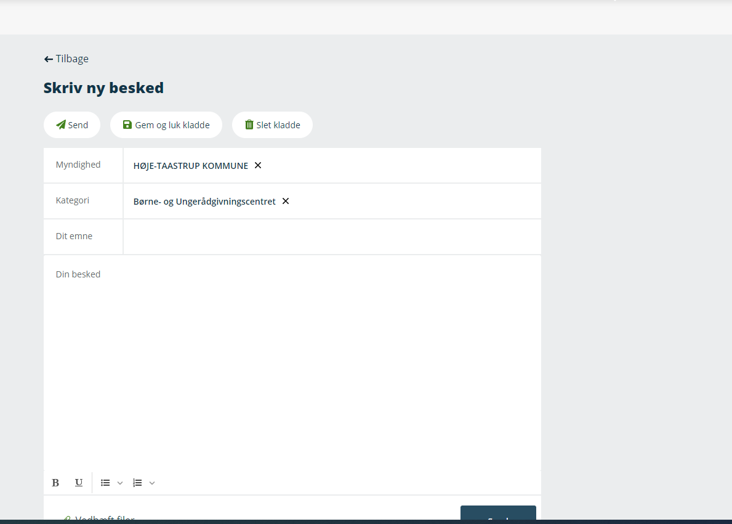

Skriv din mail/post i ”din besked”.

Hvis man skal have vedhæftet et dokument eller billede. Skal der trykkes på vedhæft filer og vælg den fil der skal vedhæftes.

Ved godkendelse af kontrakt skal tilføjes i ”din besked”

Med min digitale signatur godkendes vedhæftet kontrakt.

Kontrakten skal vedhæftes som fil. Gem den på pc´en.

Når mailen/posten er helt klar med vedhæftning og ATT i emnefeltet, trykkes der på send.

Så bliver mailen/posten sendt til Børne- og ungerådgivningscentret.

